от 24 сентября 2024 г. № 356-рг 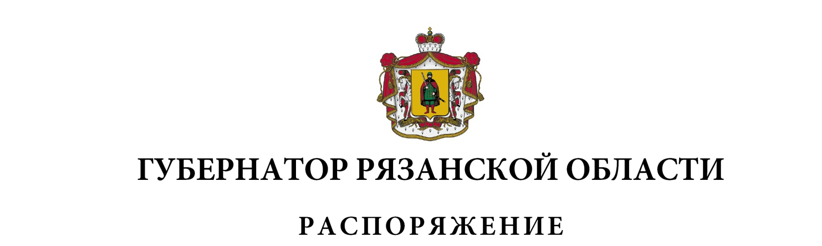

|  |
| --- |
| Во исполнение [постановления](consultantplus://offline/ref=C84CB3038B4AEA7D3C5C4549BCBA6F0ED59CB9734D20B10078FD72130A56852131C4770316AFBDB751458AF9FB42EC8C04P0v6N) Губернатора Рязанской области  от 16 июня 2015 г. № 172-пг «Об учреждении именной стипендии Губернатора Рязанской области студентам очной формы обучения государственных образовательных организаций высшего образования, находящихся на территории Рязанской области» и на основании решения Совета по назначению именной стипендии Губернатора Рязанской области студентам очной формы обучения государственных образовательных организаций высшего образования, находящихся на территории Рязанской области, от 05 сентября 2024 г. № 1, за отличные успехи в учебе, успехи в общественной деятельности государственной образовательной организации высшего образования, находящейся на территории Рязанской области:  1. Назначить именную стипендию Губернатора Рязанской области студентам очной формы обучения государственных образовательных организаций высшего образования, находящихся на территории Рязанской области, в 2024-2025 учебном году:  Абакумовой Элине Тельмановне, студенту федерального государственного бюджетного образовательного учреждения высшего образования «Рязанский государственный медицинский университет имени академика И.П. Павлова» Министерства здравоохранения Российской Федерации;  Аванькиной Анастасии Николаевне, студенту федерального государственного бюджетного образовательного учреждения высшего образования «Рязанский государственный агротехнологический университет имени П.А. Костычева»;  Афанасьевой Айсели Мушфиговне, студенту федерального государственного бюджетного образовательного учреждения высшего образования «Рязанский государственный медицинский университет имени академика И.П. Павлова» Министерства здравоохранения Российской Федерации;  Гусевой Полине Сергеевне, студенту федерального государственного бюджетного образовательного учреждения высшего образования «Рязанский государственный университет имени С.А. Есенина»;  Евстропову Андрею Андреевичу, студенту федерального государственного бюджетного образовательного учреждения высшего образования «Рязанский государственный радиотехнический университет имени В.Ф. Уткина»;  Каращук Софии Сергеевне, студенту федерального государственного бюджетного образовательного учреждения высшего образования «Рязанский государственный медицинский университет имени академика И.П. Павлова» Министерства здравоохранения Российской Федерации;  Кирпичеву Никите Андреевичу, студенту федерального государственного бюджетного образовательного учреждения высшего образования «Рязанский государственный радиотехнический университет имени В.Ф. Уткина»;  Кирсановой-Мартыновой Александре Михайловне, студенту федерального государственного бюджетного образовательного учреждения высшего образования «Рязанский государственный медицинский университет имени академика И.П. Павлова» Министерства здравоохранения Российской Федерации;  Ковердяеву Алексею Игоревичу, студенту федерального государственного бюджетного образовательного учреждения высшего образования «Рязанский государственный радиотехнический университет имени В.Ф. Уткина»;  Корчагиной Алине Алексеевне, студенту федерального государственного бюджетного образовательного учреждения высшего образования «Рязанский государственный радиотехнический университет имени В.Ф. Уткина»;  Кочановой Полине Дмитриевне, студенту федерального государственного бюджетного образовательного учреждения высшего образования «Рязанский государственный медицинский университет имени академика И.П. Павлова» Министерства здравоохранения Российской Федерации;  Мартыновой Марине Юрьевне, студенту федерального государственного бюджетного образовательного учреждения высшего образования «Рязанский государственный агротехнологический университет имени П.А. Костычева»;  Музалевой Олесе Сергеевне, студенту федерального государственного бюджетного образовательного учреждения высшего образования «Рязанский государственный медицинский университет имени академика И.П. Павлова» Министерства здравоохранения Российской Федерации;  Овчинникову Владимиру Александровичу, студенту федерального государственного бюджетного образовательного учреждения высшего образования «Рязанский государственный радиотехнический университет имени В.Ф. Уткина»;  Парамоновой Людмиле Вячеславовне, студенту федерального государственного бюджетного образовательного учреждения высшего образования «Рязанский государственный медицинский университет имени академика И.П. Павлова» Министерства здравоохранения Российской Федерации;  Сапроновой Ксении Владимировне, студенту федерального государственного бюджетного образовательного учреждения высшего образования «Рязанский государственный агротехнологический университет имени П.А. Костычева»;  Ступишиной Марии Михайловне, студенту Рязанского института (филиала) федерального государственного автономного образовательного учреждения высшего образования «Московский политехнический университет»;  Терехину Андрею Николаевичу, студенту федерального государственного бюджетного образовательного учреждения высшего образования «Рязанский государственный университет имени  С.А. Есенина»;  Яльцеву Глебу Станиславовичу, студенту федерального государственного бюджетного образовательного учреждения высшего образования «Рязанский государственный университет имени  С.А. Есенина».  2. Контроль за исполнением настоящего распоряжения возложить  на первого заместителя Председателя Правительства Рязанской области. |

|  |  |  |
| --- | --- | --- |
| Первый заместитель Председателя Правительства Рязанской области |  | А.Н. Рослякова |